届出等様式９

NO.

各種証明書発行願

　　令和　　年　　月　　日

宮城県立白石高等技術専門校長　殿

科　　名　　　　　　　　　　　　　　科

学　　年　　１年生 ・ ２年生 ・ 修了生

氏　　名

　　　　　 （本人署名又は記名押印）

生年月日　昭和・平成　　年　　月　　日

住　　所

下記により証明書の発行をお願いいたします。

記

１　必要な証明書（該当する番号を○で囲み、必要な通数を記入してください。）

1. 在籍証明書　　　　　　　　　　　　　通　　※修了生は、本人確認書類を提出し、
2. 修了見込証明書（在学生のみ）　　　　通　　　下記内容も記入してください。
3. 修了証明書（修了生のみ）　　　　　　通　　校　名　白石・旧白石・大河原・塩釜
4. 成績証明書　　　　　　　　　　　　　通　　入　学　昭和・平成・令和　　　年度
5. 教科履修証明書　　　　　　　　　　　通　　修　了　昭和・平成・令和　　　年度
6. 技能照査合格証明書　　　　　　　　　通　　連絡先　(　　　)　　　―
7. 身分証明書の再発行（在学生のみ）※ 写真及び始末書を添付すること。
8. その他（　　　　　　　　）　　　　　通

２　必要とする理由

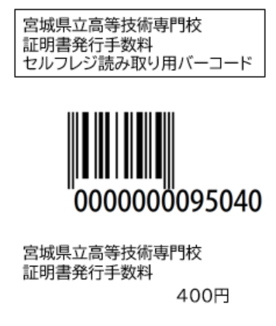

|  |
| --- |
| **納付書等　貼付け欄（在学中の証明手数料は免除）**  ①・③・④の証明手数料は、1通につき400円です**。**  以下のいずれかの方法でお支払いください。   * **セルフレジでのお支払い（県庁・各合同庁舎）**   キャッシュレス決済に加え、現金でのお支払いも可能です。  セルフレジの商品選択には、右図のQRコードをご使用ください。   * **キャッシュレス決済端末でのお支払い（本校窓口）**   キャッシュレス決済のみご利用いただけます。  **現金は使用できません。** |

※日付は和暦で記載すること。